
延伸活動設計：吳伯玲
Sweep
再見壞心情

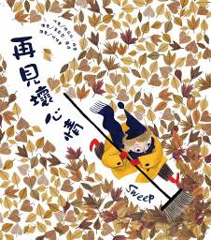

作者：路易絲．格雷（Louise Greig）繪者：茱莉亞．薩達（Júlia Sardà）
一分鐘讀故事
艾德是個好孩子，但艾德心情不好的時候，就不是了。
壞心情起初只是小小的，像茶杯裡的小風波……
所以艾德不理它。
很快的，它變大了，像氣沖沖的風暴橫掃過整個城市。
艾德的壞心情認為太好了！
可是，艾德其實開始後悔了，
起初要是像茶杯裡的風波早早吹散就好了……
艾德該如何向壞心情說再見呢？


延伸活動
活動一：閱讀小達人
請小朋友仔細欣賞繪本，試著回答下面問題：

Q1：作者是如何形容艾德心情好的時候呢？（友善的艾德）

Q2：小朋友，你覺得「茶杯裡的小風波」是形容心情好還是不好呢？
Q3：作者是如何形容現在艾德的壞心情？
（像氣沖沖的暴風橫掃過艾德，而且一直跟著他。）

Q4：艾德的壞心情認為做什麼是「很好」的表現？
（暴風橫掃的速度愈來愈快，而且逼著艾德一路往下掃。）
Q5：起初被艾德掃到的動物是什麼？牠們的想法與艾德相同嗎？
（一隻狗和一隻貓 牠們並不認為）

Q6：如果艾德肯抬頭向上看，你覺得他會看到哪些美麗的事物呢？

Q7：何時開始，艾德有一點猶豫了，甚至其實已經後悔了呢？
（他的壞心情橫掃過整個城市。鳥兒停止唱歌。花兒都消失了。）

Q8：艾德知道：有些事 一定要改變。是什麼觸動了他。讓他開始改變，改變
後的世界看起來如何？（一股清新的風/世界看起來更明亮了）

Q9：轉念後的艾德什麼東西吹到他的面前？使他抬頭向上看？（一只風箏）

Q10：每當艾德的心情即將轉壞時，第一念頭是？第二念頭是？
（我要這樣做嗎？還是不要好了？）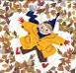
活動二：當我「生氣」時
小朋友，當你很生氣很生氣的時候，你都是怎麼發洩自己的情緒的呢？故事中艾德所使用的方法，你覺得適合你嗎？在空白處畫下你發洩情緒的方式。

參考答案：畫圖 運動 聽音樂 去戶外散步

當我生氣時，我會……

我發洩情緒的方式

活動三：「風」小百科
小朋友，你對這繪本中出現的「風」認識有多少呢？找一找有關風的知識(如何形成？種類、威力、遊戲和實驗等)，和同學一起完成一本風的小百科。
參考資料：
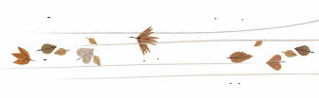
風是大規模的氣體流動現象。在地球上，風是由空氣的大範圍運動形成的。


在氣象學中，經常用風的強度和風的方向來描述風。短期的高速的風的爆發被稱為陣風。極短時間內（大約1分鐘）的強風被稱為颮。長時間的風可根據它們得平均強度被稱呼不同的名字，比如微風、烈風、風暴、颶風、颱風等。

風發生的時間範圍很大，有只持續幾十分鐘的雷暴氣流，有可持續幾小時的因地表加熱而產生的局地微風，也有因地球上不同氣候區內吸收太陽能量不同而產生的全球性的風。

許多娛樂活動都和風有關，像是懸掛式滑翔、乘熱氣球、放風箏、風箏衝浪、滑翔傘、帆船航行、滑浪風帆、開滑翔機等。
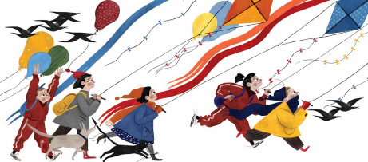

資料來源：
https://zh.wikipedia.org/wiki/%E9%A2%A8

活動四：主題與「心情」有關的繪本有……
小朋友，說說看你曾聽過哪些跟心情有關的故事，如果你要跟好朋友分享，你會怎麼敘述這故事呢？
我聽過與心情有關的故事有： ＿＿＿＿＿＿＿＿＿＿＿＿＿

它內容是說＿＿＿＿＿＿＿＿＿＿＿＿＿＿＿＿＿＿＿＿＿＿

＿＿＿＿＿＿＿＿＿＿＿＿＿＿＿＿＿＿＿＿＿＿＿＿＿＿＿

這喜歡這故事是因為＿＿＿＿＿＿＿＿＿＿＿＿＿＿＿＿＿＿

＿＿＿＿＿＿＿＿＿＿＿＿＿＿＿＿＿＿＿＿＿＿＿＿＿＿＿
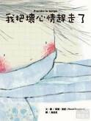
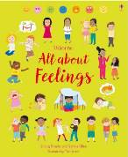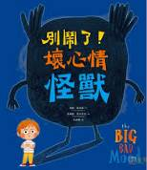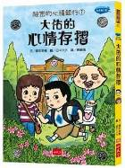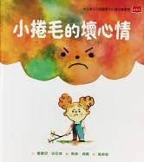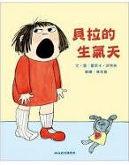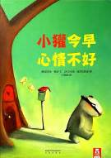

活動四：我的盾牌造型
小朋友，

活動五：形容心情的成語
小朋友，你知道什麼是「形容詞」嗎？一起來看看下面的成語，想一想它是形容什麼樣的「心情」？你還可以找到其他的心情成語嗎？

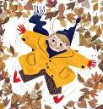
☆關於形容詞：
形容詞是表示人或事物的形狀、性質或者動作、行為、發展變化的狀態的詞。

喜出望外：遇到意外的喜事；心中非常高興。
心滿意足：非常滿足。
心花怒放：形容極其高興。怒放：盛開。
欣喜若狂：形容高興到了極點。
喜氣洋洋：形容非常高興。
心曠神怡：心境開闊；精神愉快。
喜上眉梢：喜悅的神情從眉眼上表現出來。形容高興時眉開眼笑。
樂不可支：快樂到了不能自我控制的地步。形容快樂到極點。
心亂如麻：心里亂得像一團亂麻。形容心裡十分煩亂。
肝腸寸斷：肝臟和腸子好像被寸寸斬斷一樣。形容萬分悲痛。
憂心忡忡：心事重重；十分憂愁。
悲痛欲絕：悲哀傷心到了極點。
愁眉苦臉：憂愁得眉頭緊鎖；哭喪著臉。形容愁容滿面的樣子。

還有：


參考資料來源：
http://www.chinesewords.org/idiom/46-997.html
http://www.chinesewords.org/idiom/195-139.html

活動六：我是找圖小高手
看完《再見壞心情》之後，小朋友，請你張大眼睛找一找，看看以下圖案出現在哪一頁，將頁碼數字填在○中。

○
○

○
○

○
○

○

活動七：跟樹葉玩造型遊戲
秋天的樹葉變黃、枯葉落下，是孩子能夠捕捉的秋景之一。小朋友，讓我們一起到戶外撿拾落葉，然後一起用「落葉」來變化出許多有趣的活動。
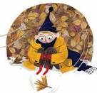
☆在樹葉上畫畫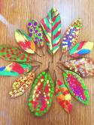 ☆落葉拓印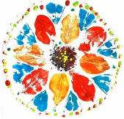
☆樹葉裝飾 
☆落葉拼貼畫
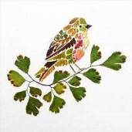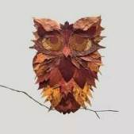

參考資料來源：
https://kknews.cc/news/229mbg.html
https://kknews.cc/news/pqobev2.html

活動四：我的盾牌造型
小朋友，

活動七-2：我的樹葉拼貼作品


活動八：欣賞本書插畫家的其他作品
小朋友，你喜歡這本書的插畫嗎？本書是由西班牙插畫家茱莉亞．薩達所繪製，她曾參與迪士尼／皮克斯的動畫工作，也為許多經典童書如《愛麗絲夢遊仙境》、《綠野仙蹤》、《巧克力冒險工廠》等畫過插圖，以強烈奇特的風格著名。以下為她的書封作品，說說你最喜歡哪一個？為什麼？你覺得有什麼特別的地方？
